[Methods in computer science education: analysis](http://twiki.di.uniroma1.it/twiki/view/CSeduA/WebHome)

IVA(?)

[Relazione](http://twiki.di.uniroma1.it/twiki/view/CSeduA/WebHome) della prima unità didattica, di Andrea Rosati (matricola) e Federica Spini (1588482)

# Introduzione

Il nostro progetto consiste nel far camminare il robottino EV3 su una cartina, seguendo dei percorsi colorati in nero. Lungo i percorsi disegnati possono essere messe delle sequenze di colori (pattern) che rappresentano degli eventi in base ai quali il robottino, riconoscendo la sequenza, può avere varie reazioni.

Quest'idea ci è piaciuta per diversi motivi:

* far muovere un robot è un modo coinvolgente di approcciare la programmazione
* è un progetto che permette di interagire davvero molto bene con diversi ambiti disciplinari, come storia, geografia o letteratura
* il linguaggio a blocchi messo a disposizione sul sito <https://makecode.mindstorms.com/> è molto più sintetico rispetto a scratch o ad altri linguaggi perché progettato appositamente per l'EV3 e il minor numero di comandi può essere vantaggioso con le fasce di età più giovani di studenti, perché meno confusionario

# Didattica

## Fascia d'età e classe

Il progetto che abbiamo realizzato è pensato per bambini che vanno dalla terza alla quinta elementare, anche se la quinta è perfetta perché dovrebbe essere l'anno in cui i bambini studiano l'Italia in geografia e l'antica Roma in storia. Anche la struttura con cui i bambini devono usare il robot è pensata per una fascia d'età bassa: abbiamo fatto noi delle funzioni che loro devono usare, insieme ad altri comandi base, nelle due funzioni "forever" e "onstart".

### Estensione del progetto ad altre fasce di età

Lo stesso progetto potrebbe tuttavia essere realizzato da ragazzi delle scuole medie in cui non devono più utilizzare librerie preparate che semplifichino la logica dei programmi, ma dovranno scrivere loro il codice, ovviamente in un crescendo di difficoltà delle richieste pari a quello fatto per i bambini.

## Obiettivo didattico interdisciplinare

La cartina che abbiamo disegnato per il progetto rappresenta l'Italia centro-meridionale. Abbiamo pensato che poteva essere sfruttata per quanto riguarda la storia e la geografia. I bambini studiano la storia e la civiltà dell'antica Roma, che viene associata alle grandi infrastrutture che collegavano città e province all'interno del territorio di Roma. Al contempo, considerando che i bambini di quarta elementare studiano anche l'Italia con regioni e province, è carino far vedere che molte strade e province romane sono le stesse che esistono tutt'oggi.

### Altre idee per gli obiettivi didattici

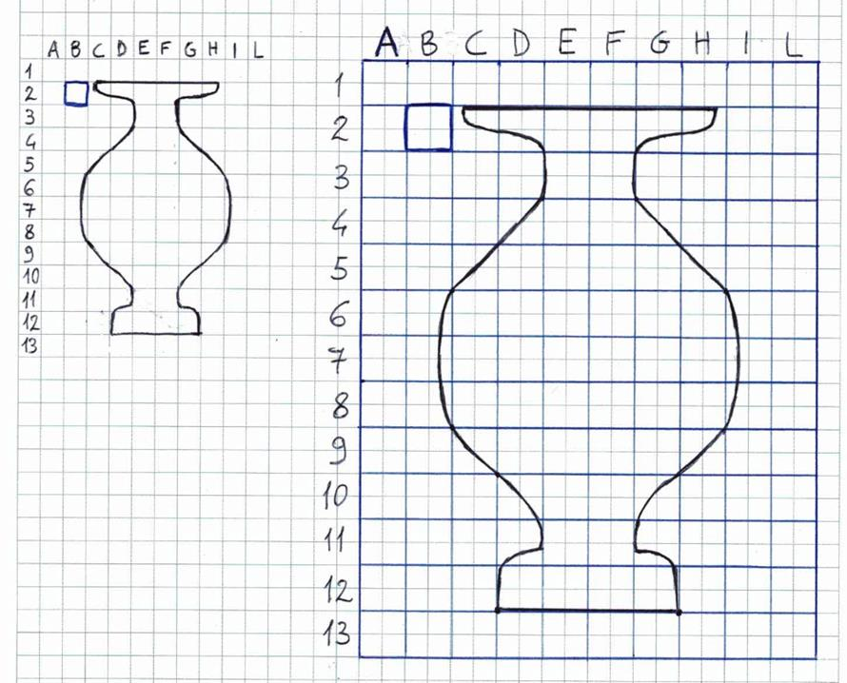A noi sono venuti in mente molto argomenti da affrontare con lo stesso, di diverse materie: viaggi di Colombo, Magellano e Vespucci, viaggi di Ulisse, Marco Polo, itinerari di guerre, come quelle Puniche o Napoleoniche, o persino moti di pianeti entrando nell'ambito scientifico. Non è difficile pensare alla possibilità di creare attività in cui, divisi in gruppi, ai bambini venga affidato il compito di disegnare le cartine; viene fatto fare infatti, in ambito di arte, sia alle elementari che alle medie, le scale di ingrandimento tramite la quadrettatura. Individuando tanti itinerari, uno per ogni gruppo di bambini, potrebbero fare loro stessi delle ricerche al riguardo e ideare ognuno un percorso da far percorrere al robot. Quindi come progetto è davvero adatto ad essere la base per progetti più ampi, che ovviamente sarebbero possibili solo con sufficiente tempo da dedicare e la collaborazione di diversi insegnanti.

## Obiettivo didattico di programmazione

Dal punto di vista della programmazione gli obiettivi sono molto semplici:

* Far eseguire delle istruzioni base al robot, sia basi (come mostrare una scritta o un'immagine), sia creati da noi (come partire e percorrere la linea nera)
* Capire la differenza tra "on Start" e "forever"
* Capire il concetto di esecuzione sequenziale delle istruzioni combinandole più d'una
* Utilizzare l'if then else, per riconoscere il pattern e agire di conseguenza (questo obiettivo potrebbere essere effettuato o meno a seconda di quanto i bambini si dimostrano capaci nei precedenti)

### Altre idee per obiettivi didattici di programmazione

Pensando il progetto per ragazzi più grandi, gli obiettivi didattici riguardanti la programmazione cambierebbero drasticamente: ai ragazzi verrebbe chiesto di gestire come in questo caso abbiamo fatto noi gli eventi legati al rilevamento dei colori e al movimento del robot.

Cose che vuole sterbini (le cose sbarrate in teoria sono state dette)

* ~~fascia d'età e classe~~
* ~~obiettivo didattico interdisciplinare~~
* obiettivo didattico di programmazione
* prerequisiti interdisciplinari
* prerequisiti di programmazione
* cosa il docente spiega ai ragazzi
* materiali messi a disposizione (immagini o media )
* blocchi/procedure predefiniti da voi
* parte da far implementare
* discussione dei vari modi in cui può essere svolta
* codice
* griglia di valutazione del risultato